

Estudo de Viabilidade de uma Universidade Distrital

Produto Ementário, Componentes Curriculares e Bibliografia para os cursos de Bacharelado em Sistemas de Informação e Bacharelado em Ciências da Computação

Identificação do Projeto
Nome do Projeto | Desenvolvimento de projeto de pesquisa de uma Universidade do Distrito Federal
Produto | Produto Ementário, Componentes Curriculares e Bibliografia para os cursos de Bacharelado em Sistemas de Informação e Bacharelado em Ciências da Computação
Diretoria | Executiva
Coordenação do projeto | Claudia Maffini Griboski
Consultor | Celson Pantoja Lima
Data | 30/3/2022

SUMÁRIO

1. APRESENTAÇÃO | 3
2. COMPONENTES CURRICULARES, EMENTÁRIO E BIBLIOGRAFIA DO CURSO DE BACHARELADO EM SISTEMAS DE INFORMAÇÃO | 4
3. COMPONENTES CURRICULARES, EMENTÁRIO E BIBLIOGRAFIA DO CURSO DE BACHARELADO EM CIÊNCIAS DA COMPUTAÇÃO | 41

PRESENTAÇÃO
Este produto apresenta os componentes curriculares dos cursos de Bacharelado em Sistemas de Informação e Bacharelado em Ciências da Computação, com seus respectivos ementários e bibliografias.
Importa ressaltar que este material deverá ser avaliado pelos núcleos docentes estruturantes dos respectivos cursos, atempadamente. A abordagem adotada na concepção dos componentes segue em estreita ligação com a visão inovadora perseguida pela Universidade do Distrito Federal Professor Jorge Amaury Maia Nunes (UnDF), nas dimensões conceitual, organizacional e operacional.
Certamente que a proposta de espaços de aprendizagem configuráveis e modernos, a abordagem centrada em projetos desde o primeiro semestre de cada curso, privilegiando o contato imediato com o mundo dos sistemas computacionais e afins para os discentes, a agenda forte com as organizações externas, a colaboração entre as equipes (coordenadores, docentes) e a infraestrutura computacional emulando o ambiente das empresas de TI provocarão dúvidas e questionamentos num primeiro momento. A mentalidade inovadora que a UnDF apregoa e que tanto dela necessita deve estar em cada docente que comporá a equipe dos cursos aqui apresentados, sob pena do projeto naufragar no berço.
Antecipa-se que será um trabalho desafiador e difícil, o qual, no entanto, está sendo concebido para fazer da UnDF uma instituição de referência nacional na área da Computação. Os resultados deste projeto, espera-se, motivarão outras IES públicas a trilharem caminhos semelhantes.

COMPONENTES CURRICULARES, EMENTÁRIO E BIBLIOGRAFIA DO CURSO DE BACHARELADO EM SISTEMAS DE INFORMAÇÃO
Em linha com a matriz curricular proposta, os componentes curriculares estão estruturados em três elementos basilares, nomeadamente Habilidades, Competências e Atitudes. Para que sejam alcançados e desenvolvidos, os conteúdos programáticos de referência são apresentados.
A bibliografia do curso dará prioridade para as obras clássicas de cada conteúdo curricular e material diverso que pode ser obtido na Internet. O material didático complementar será selecionado e indicado pelos professores do curso a cada semestre.
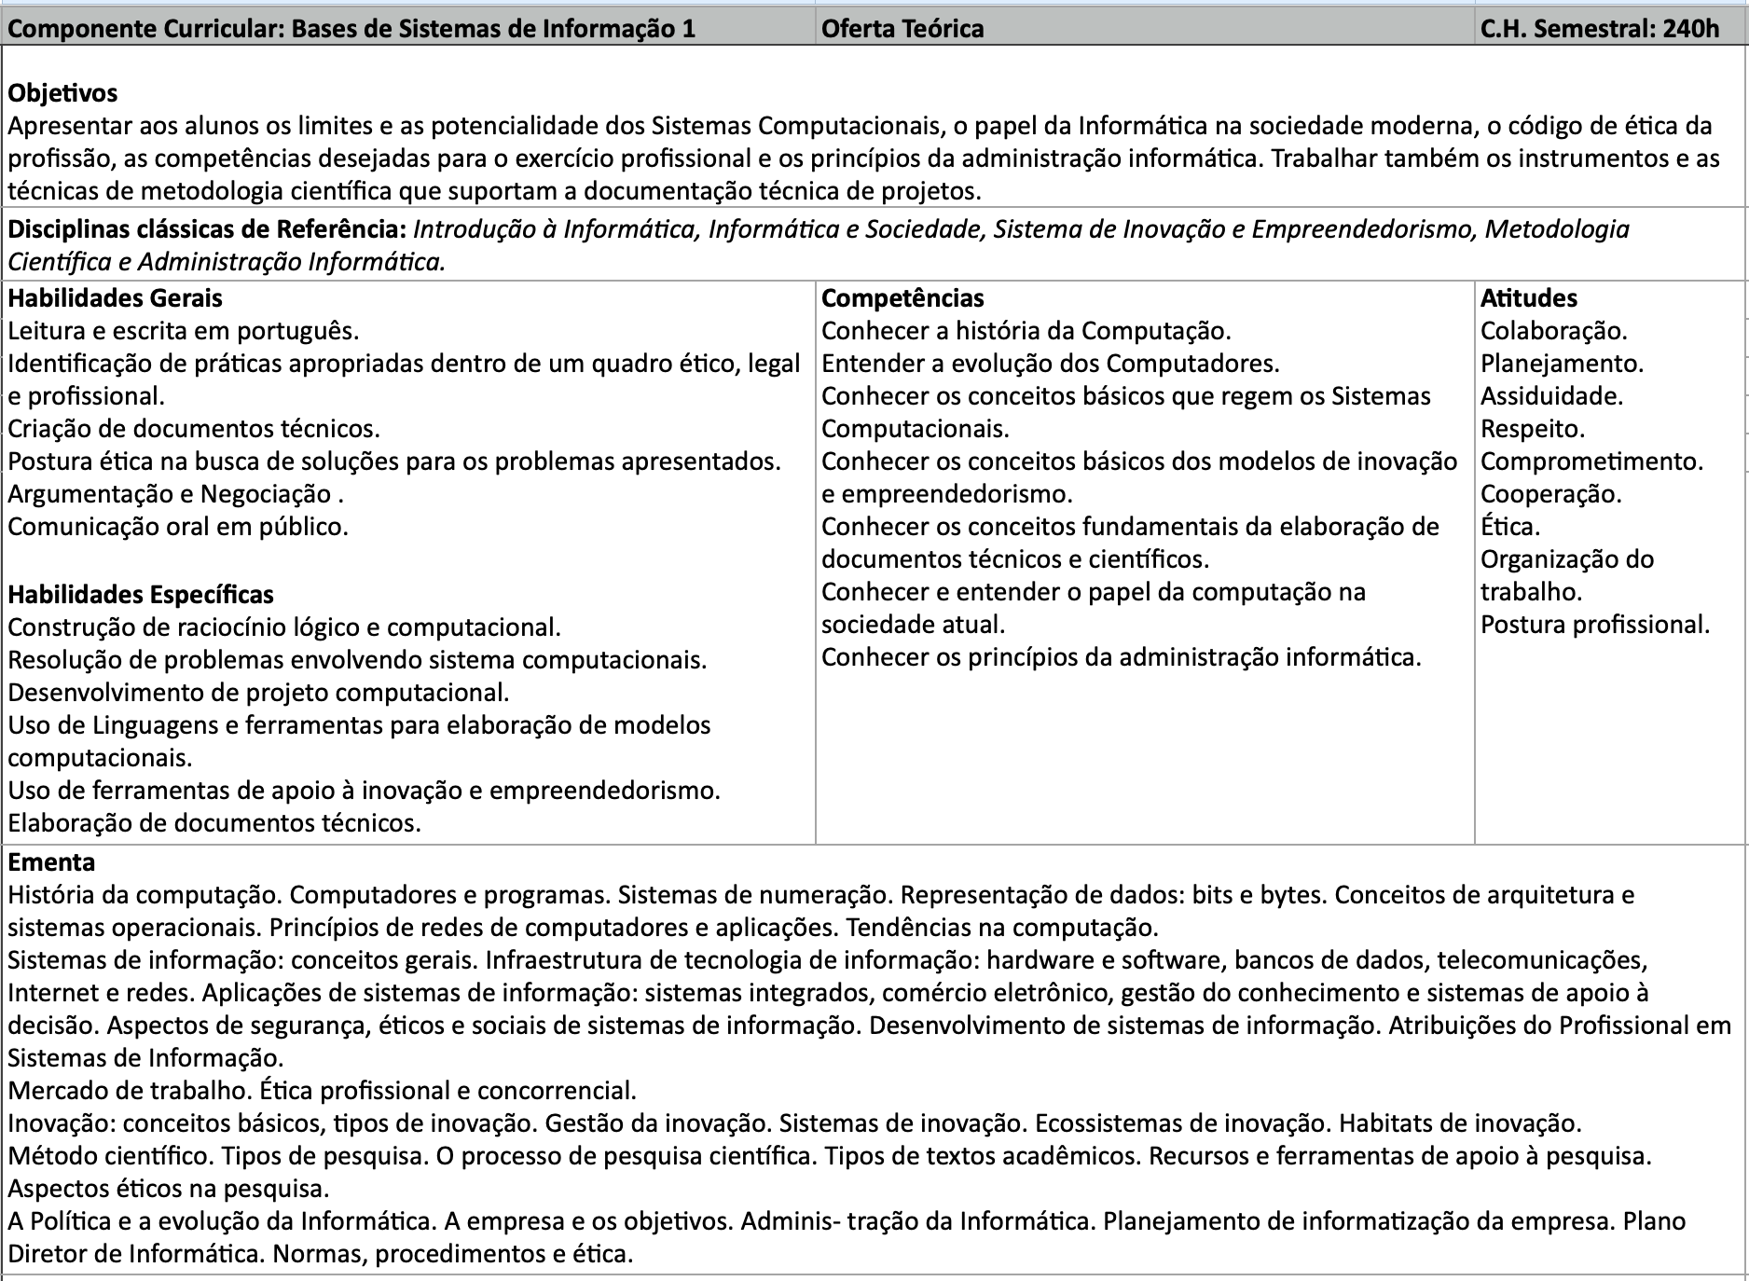
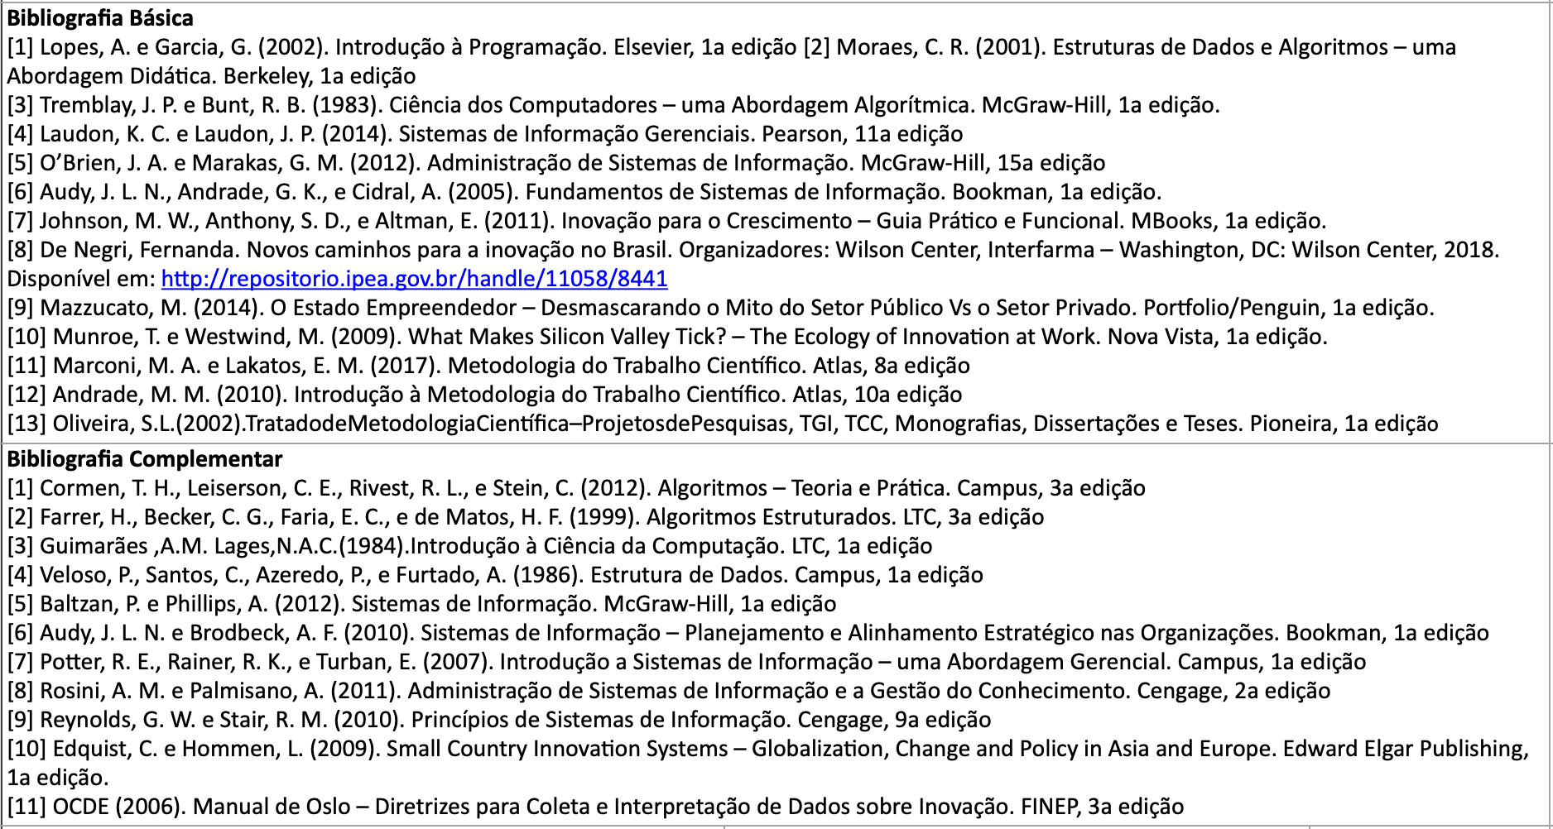

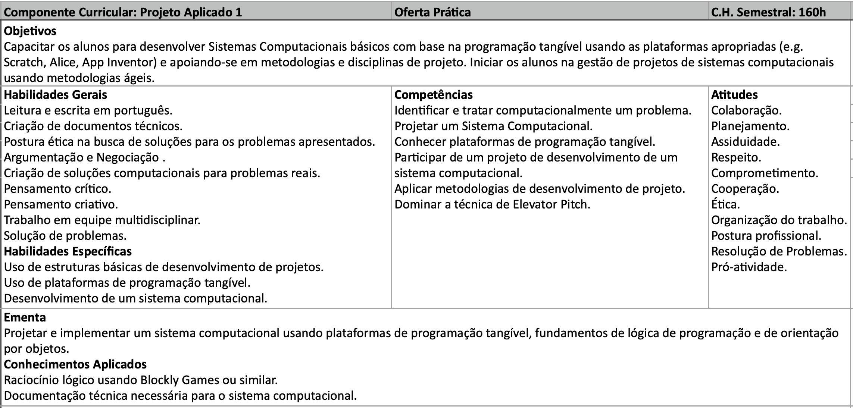

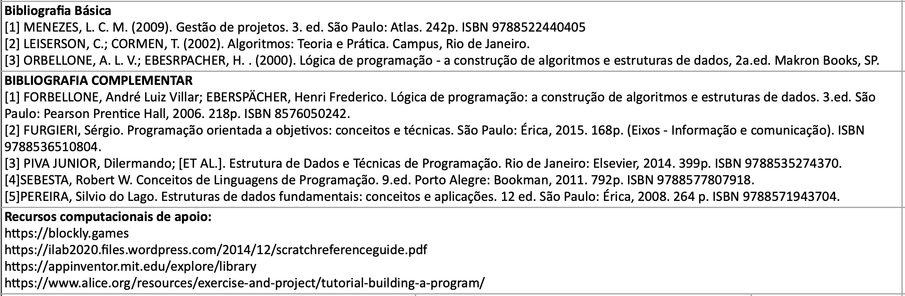

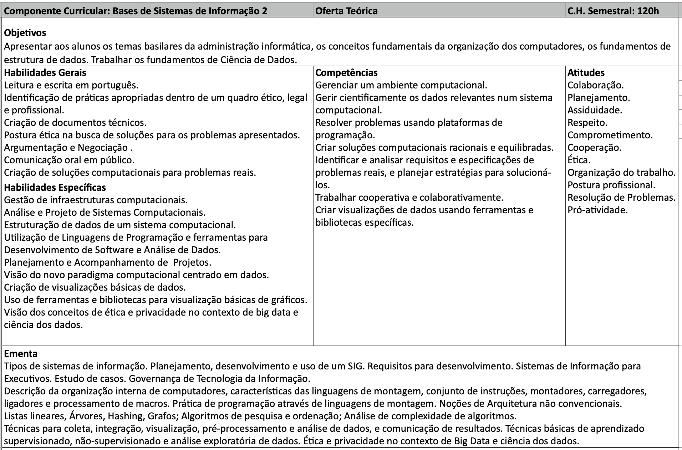
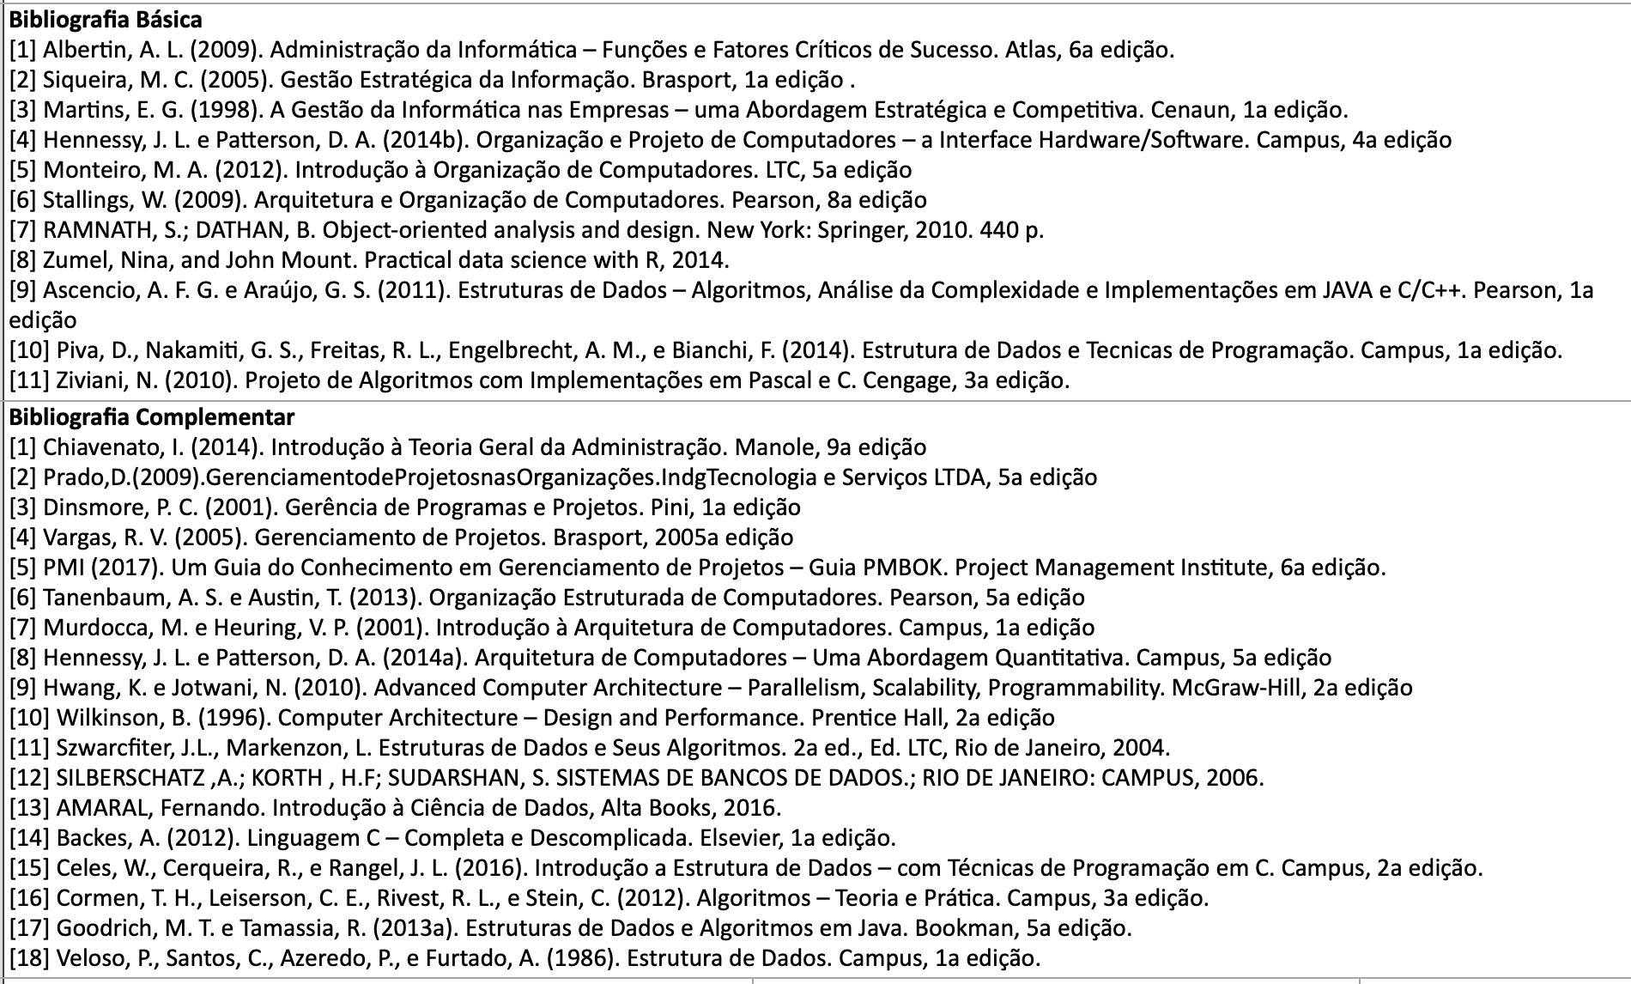

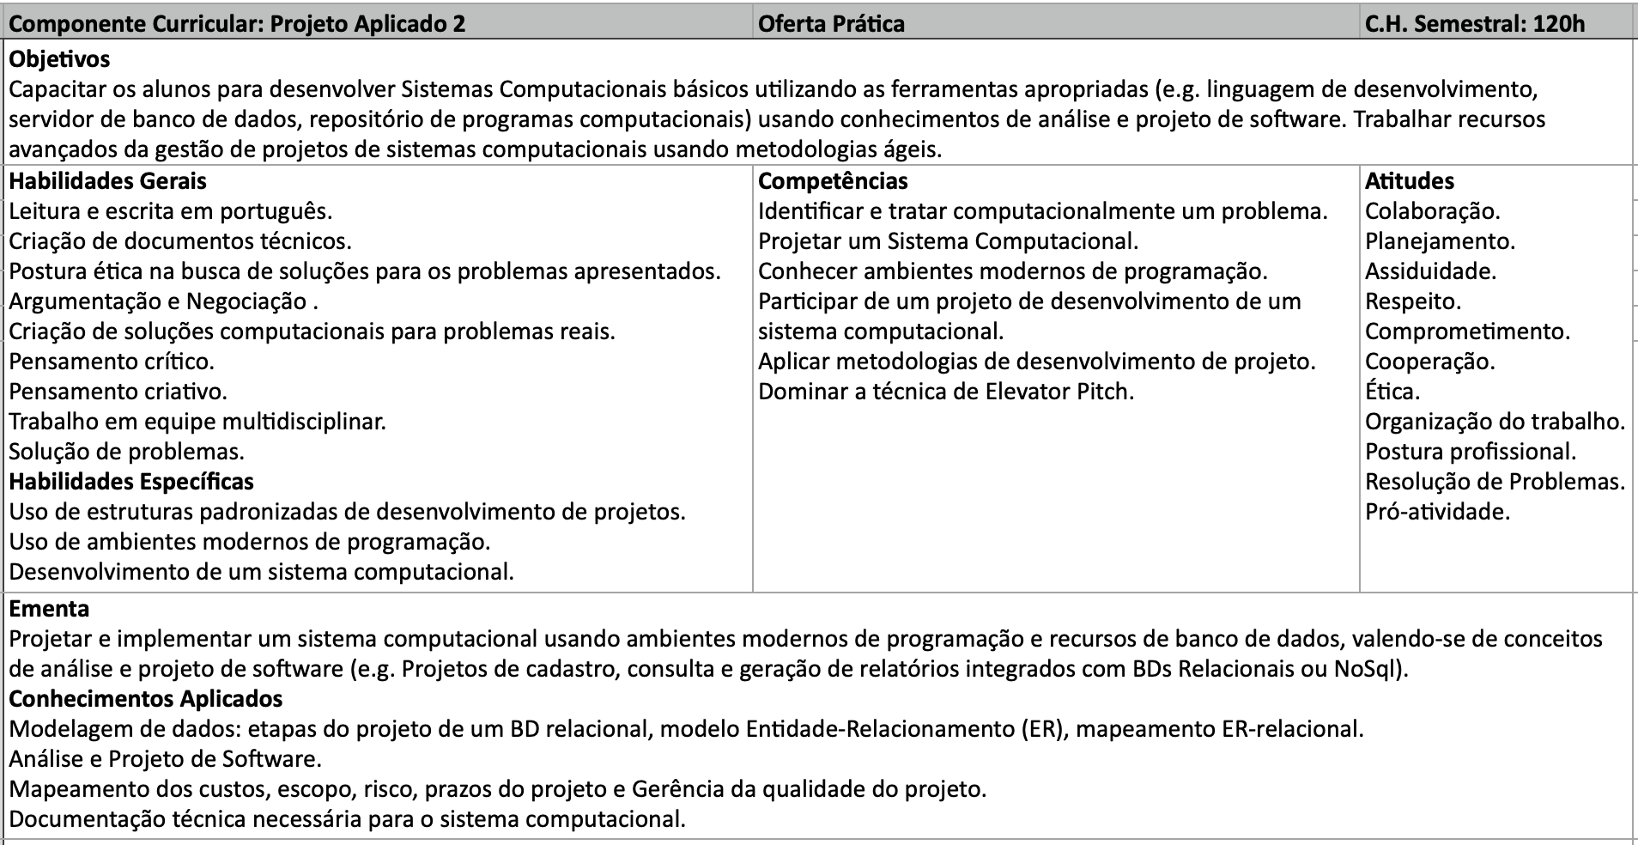

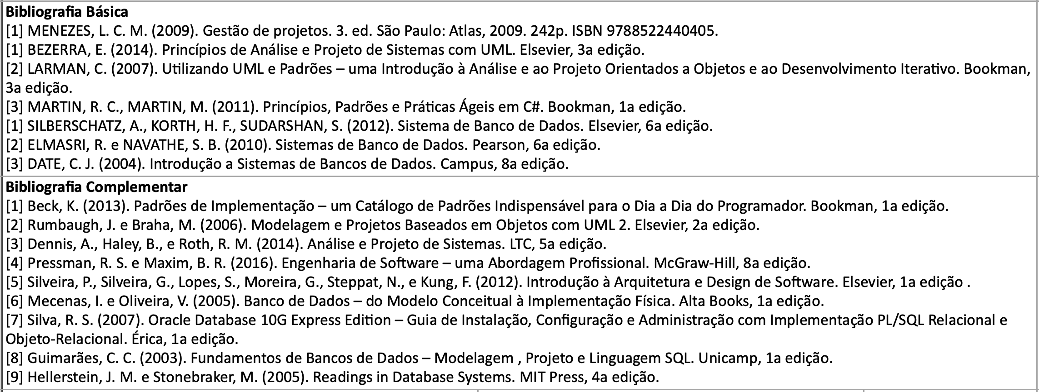

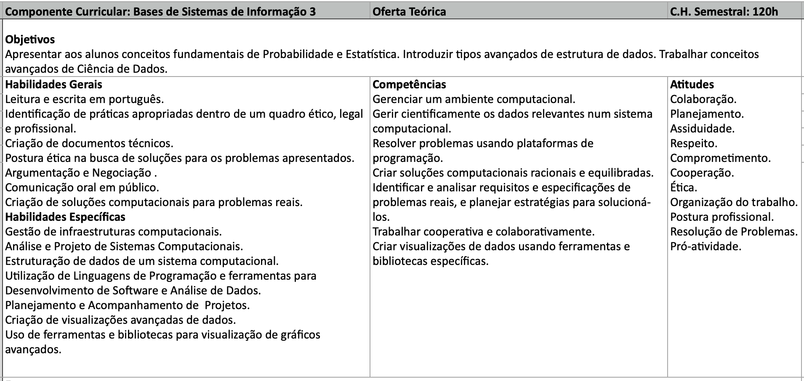

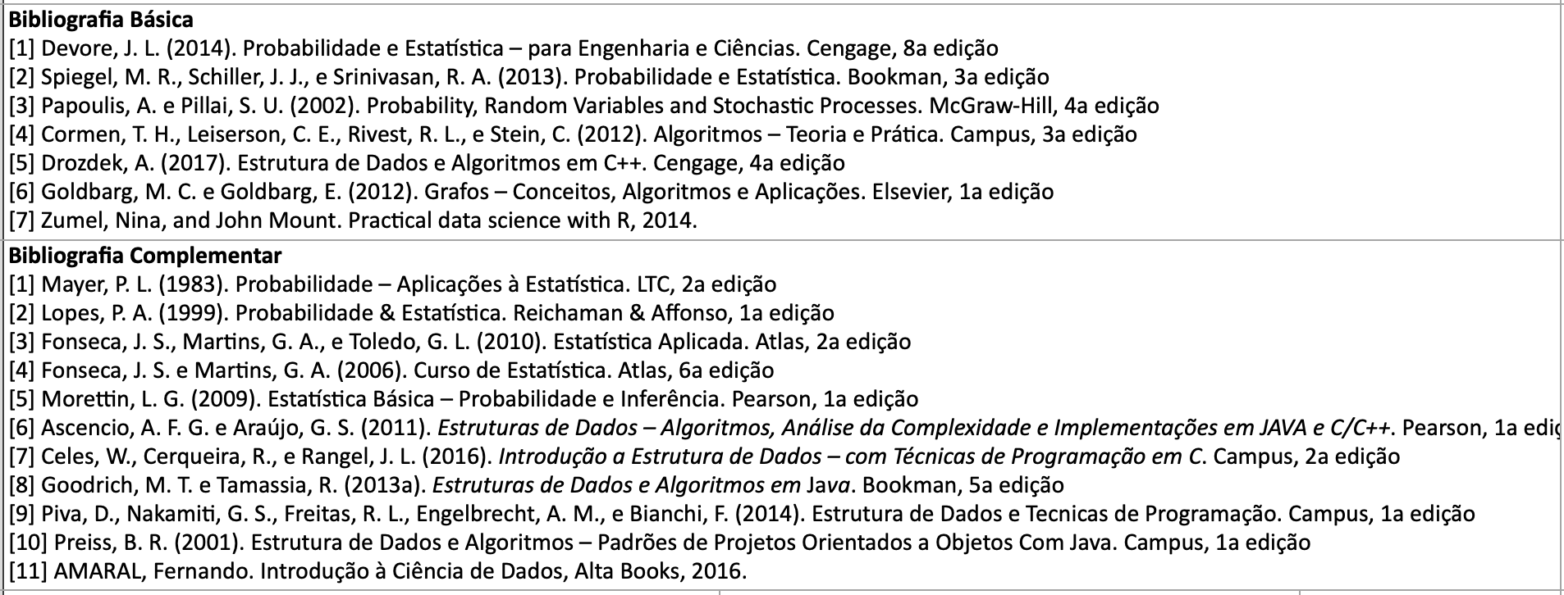

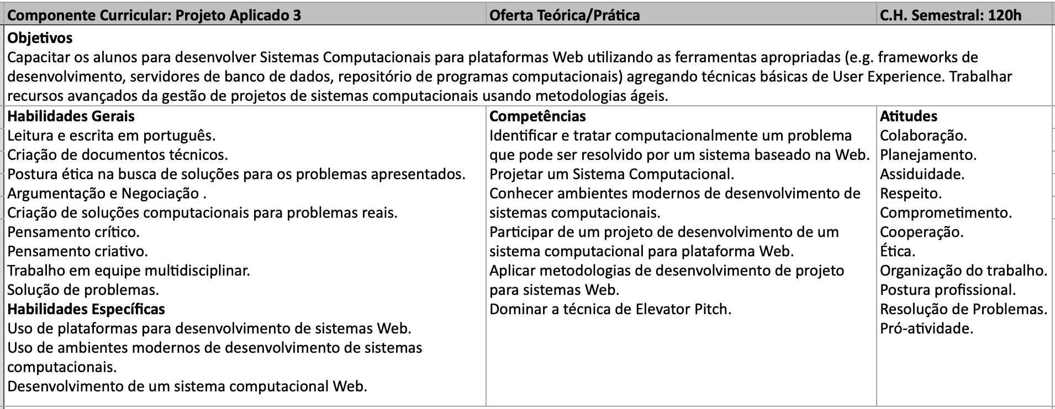

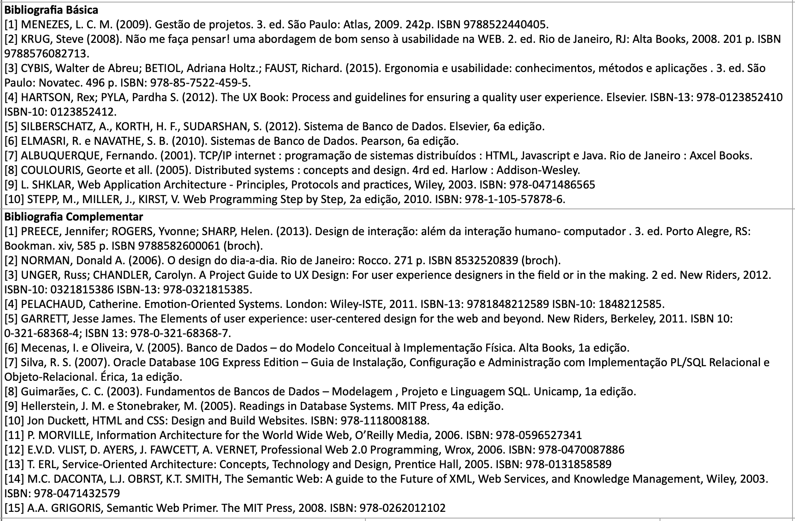
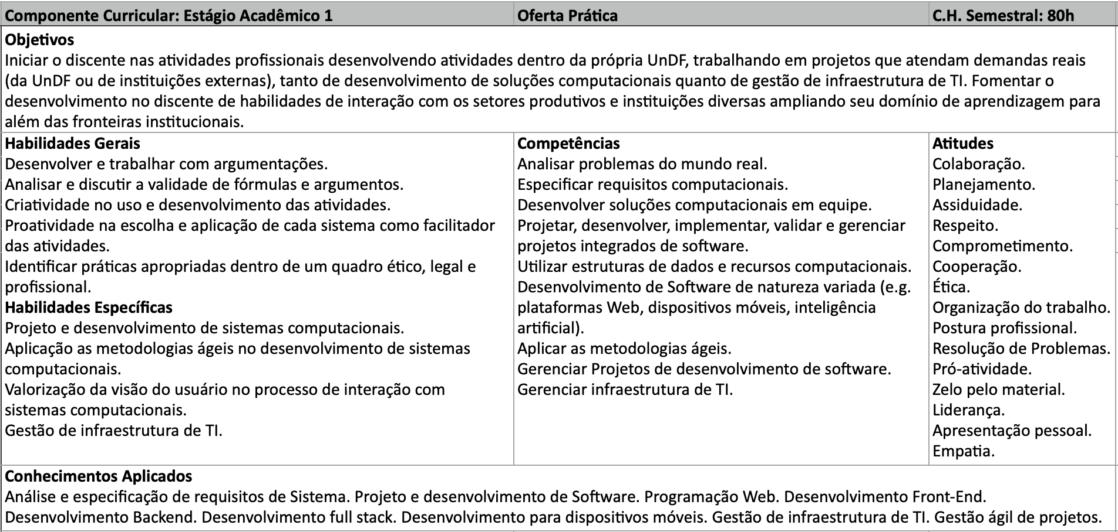

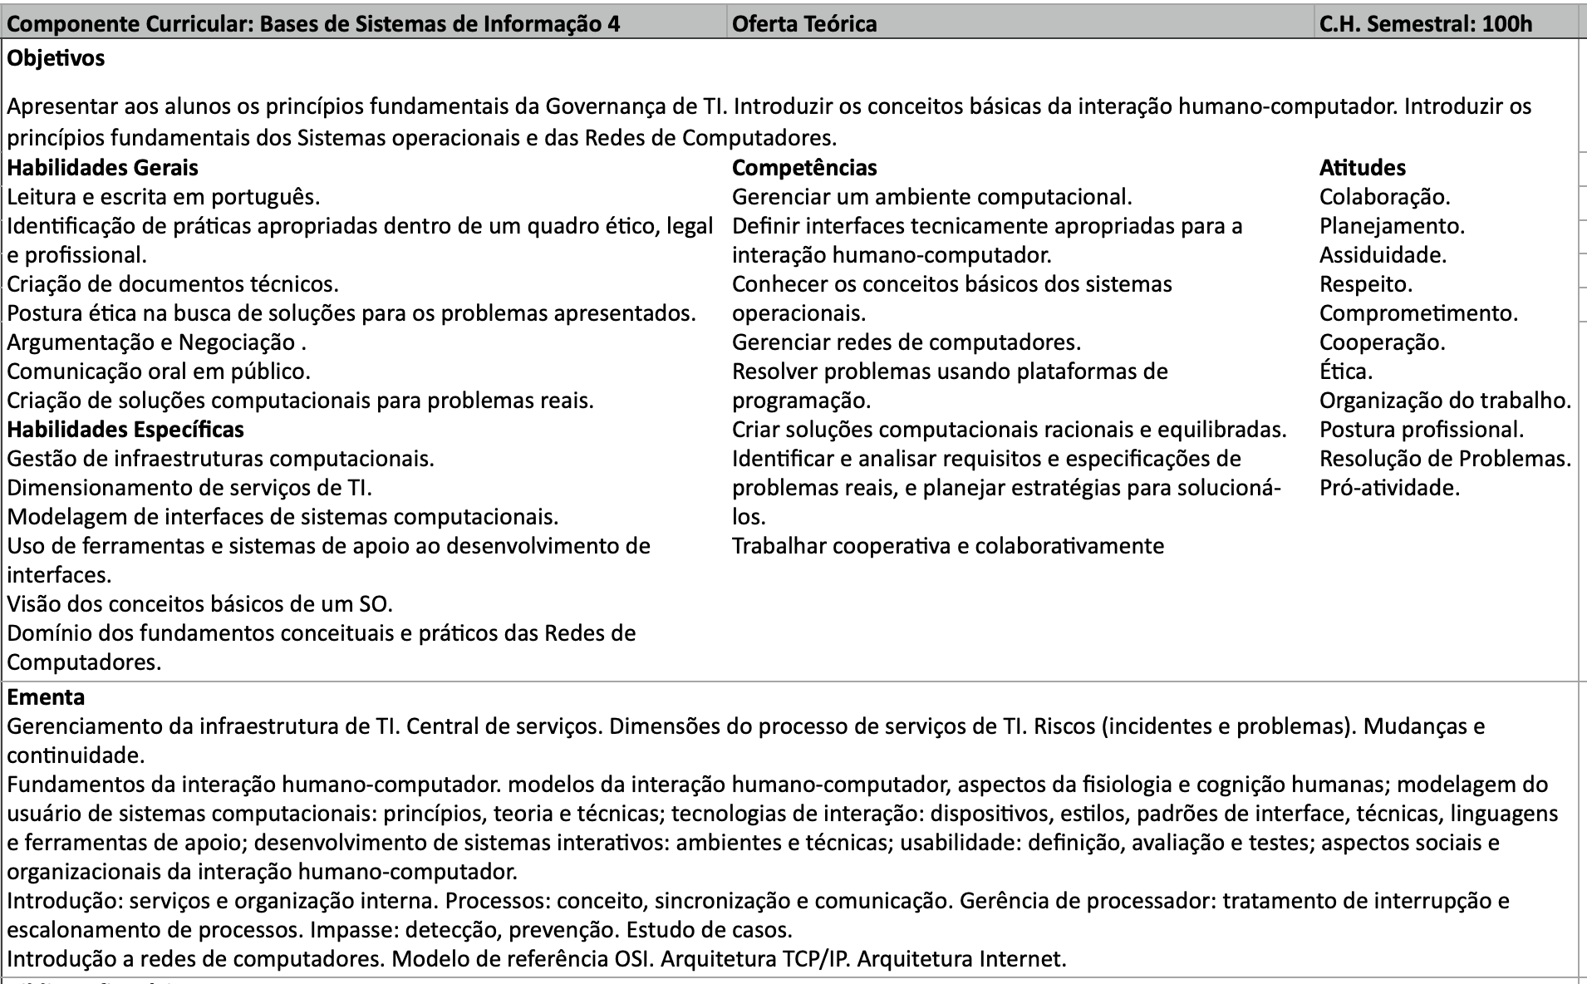

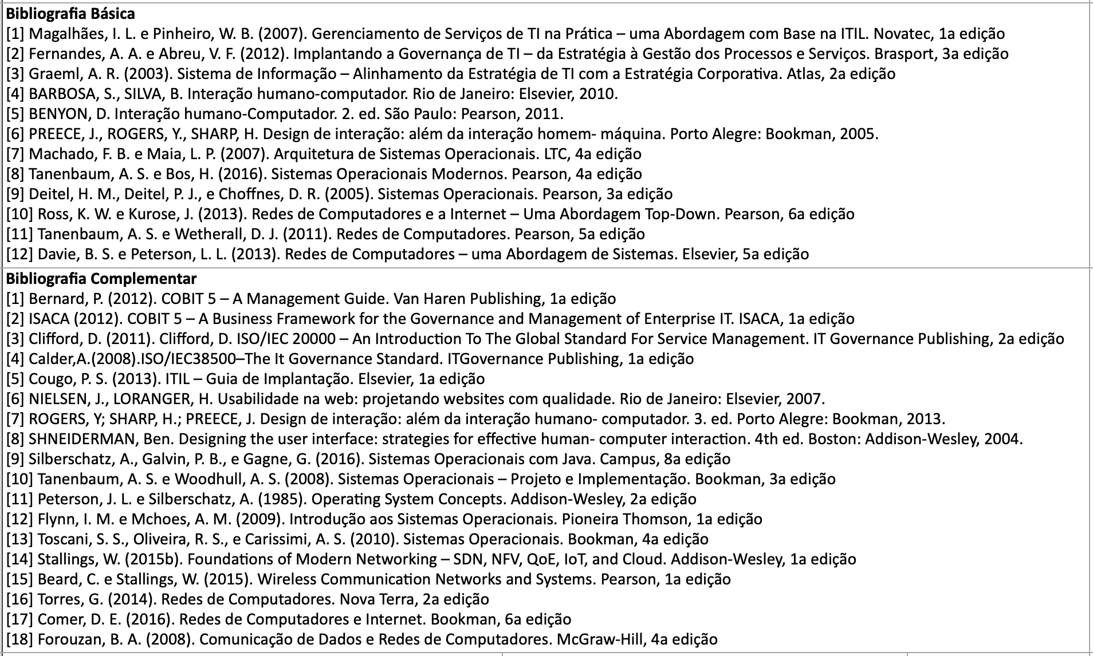

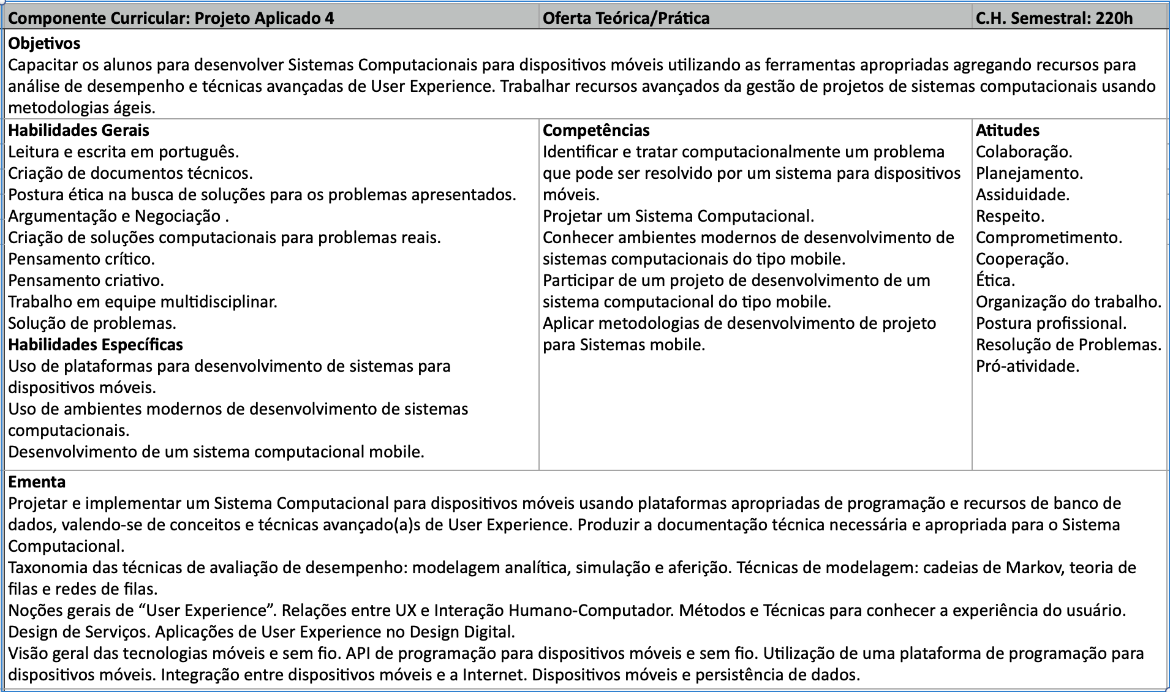

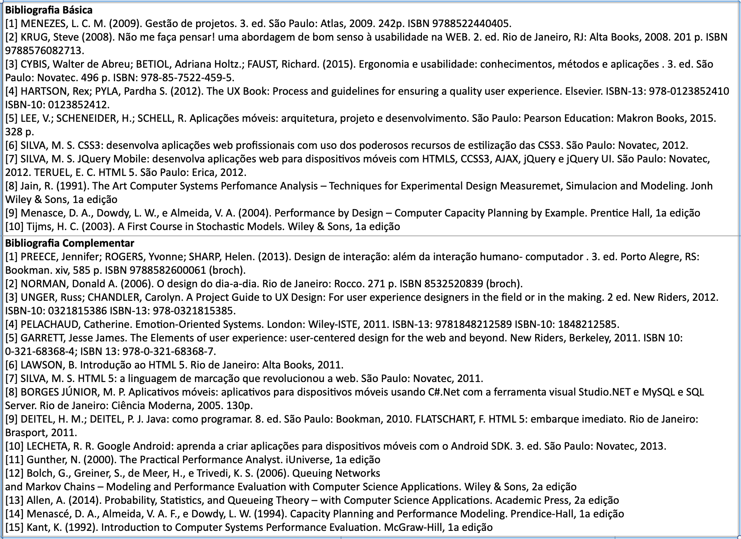
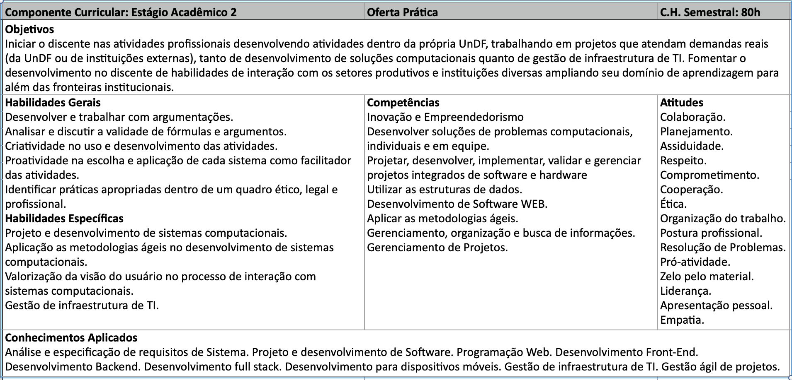

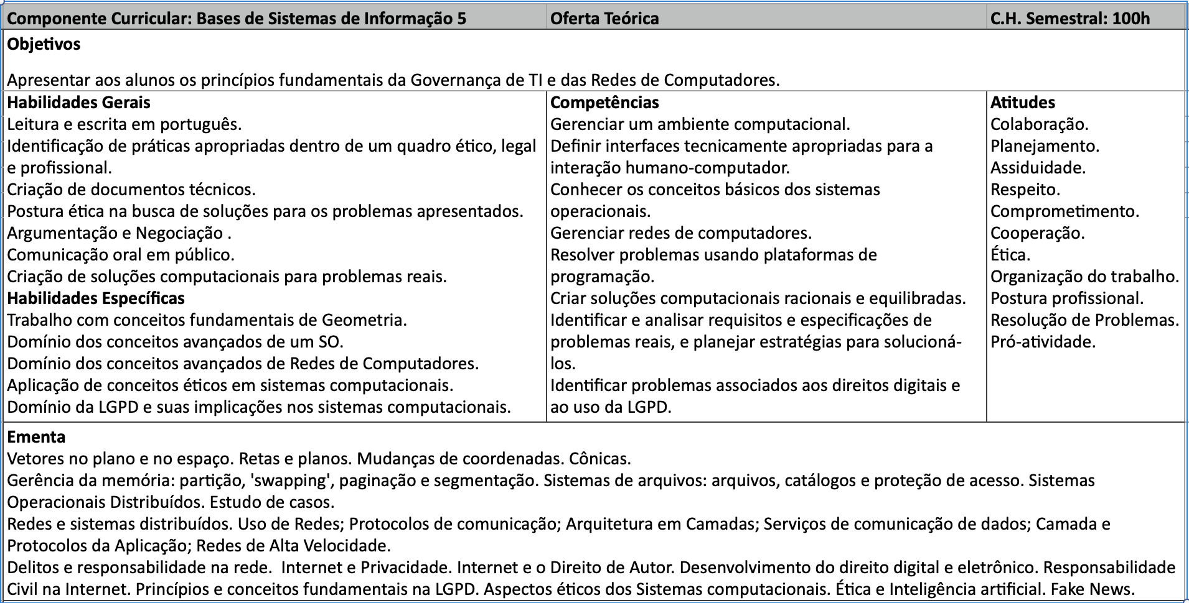

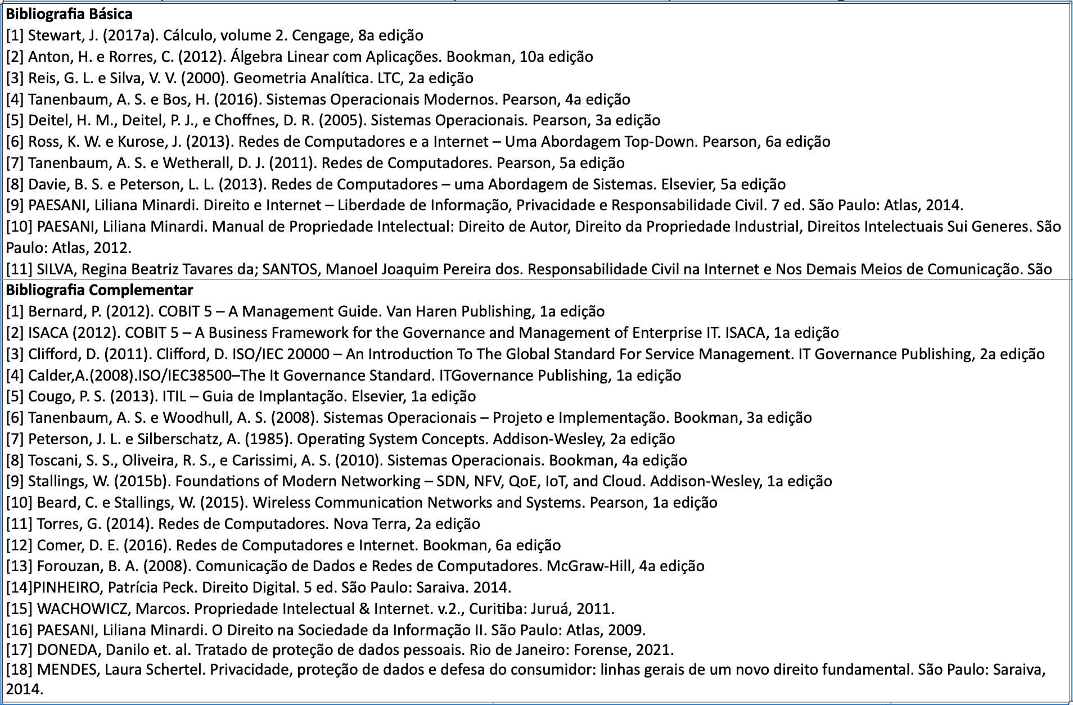
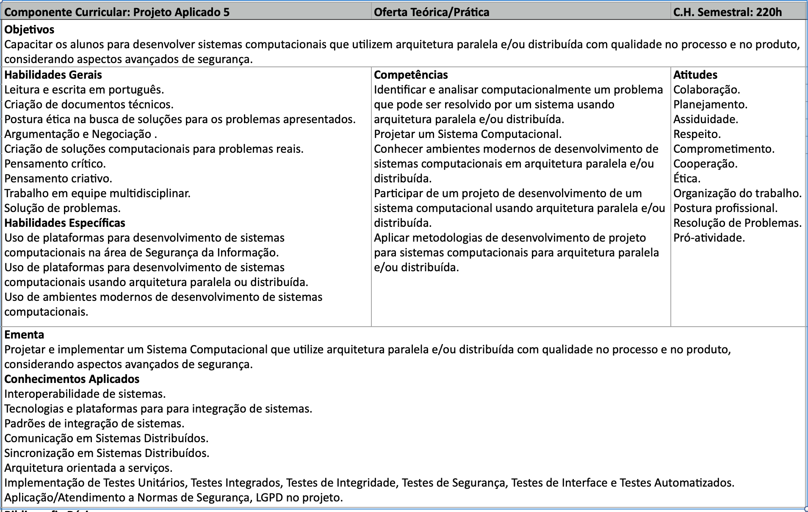

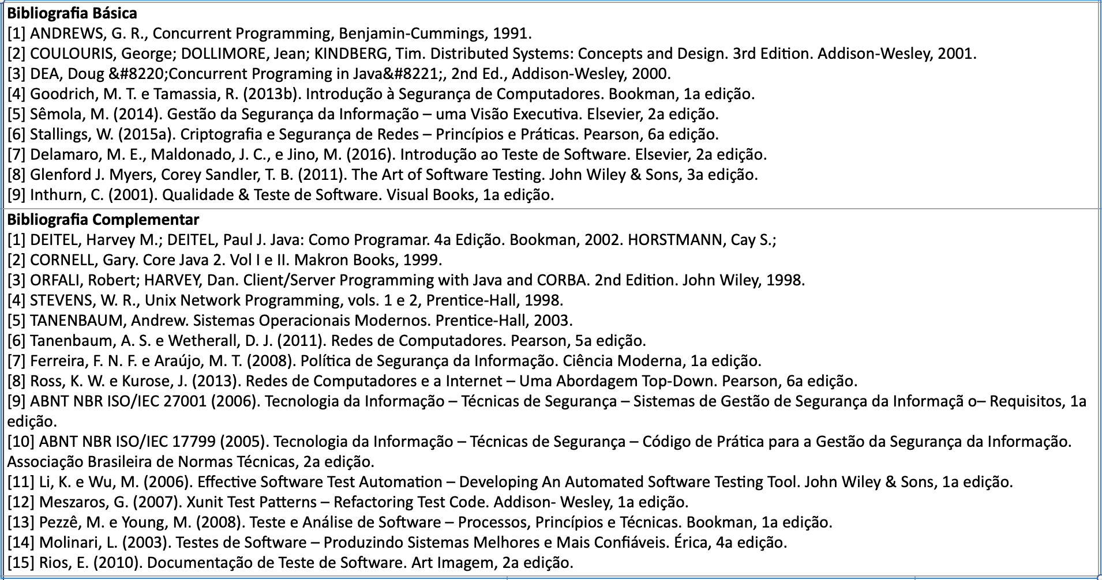

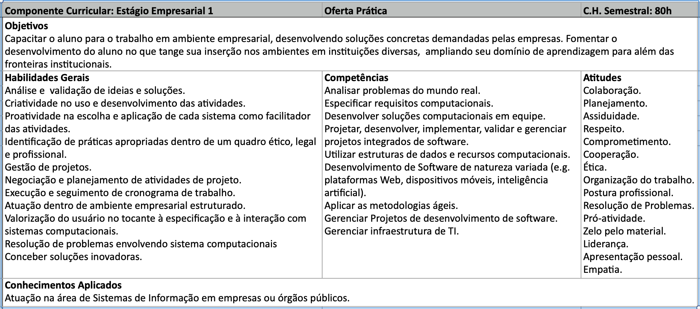

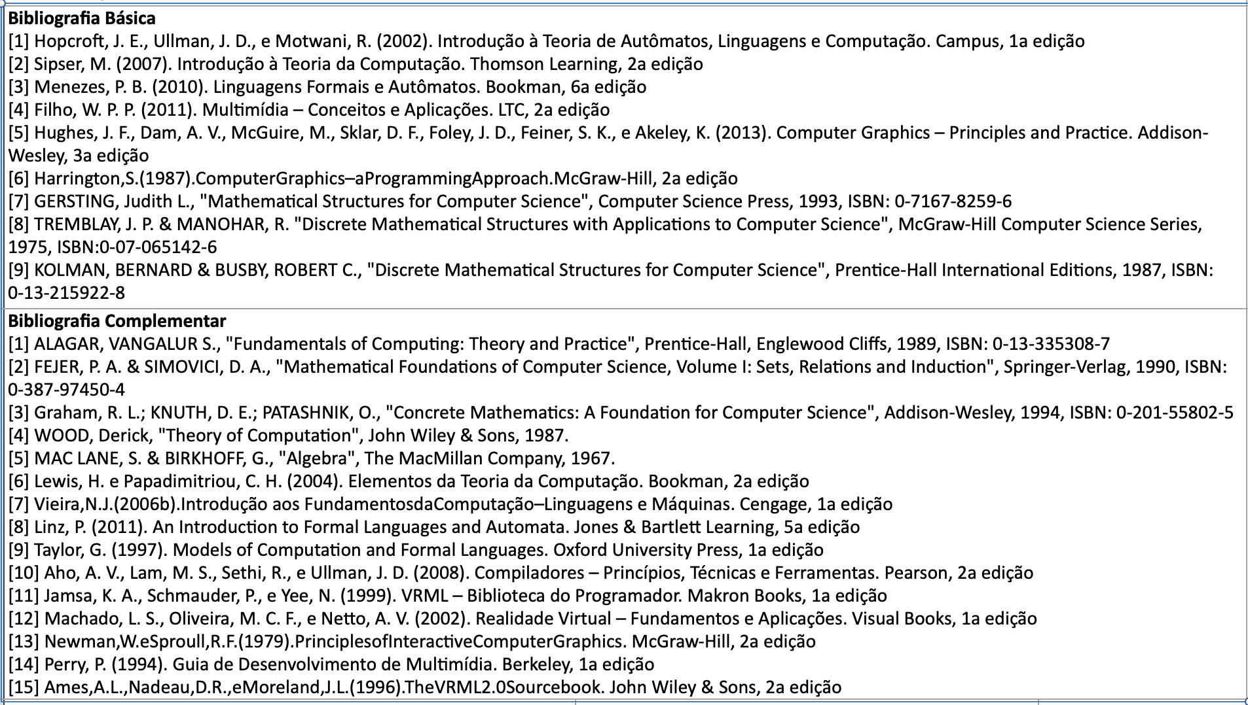

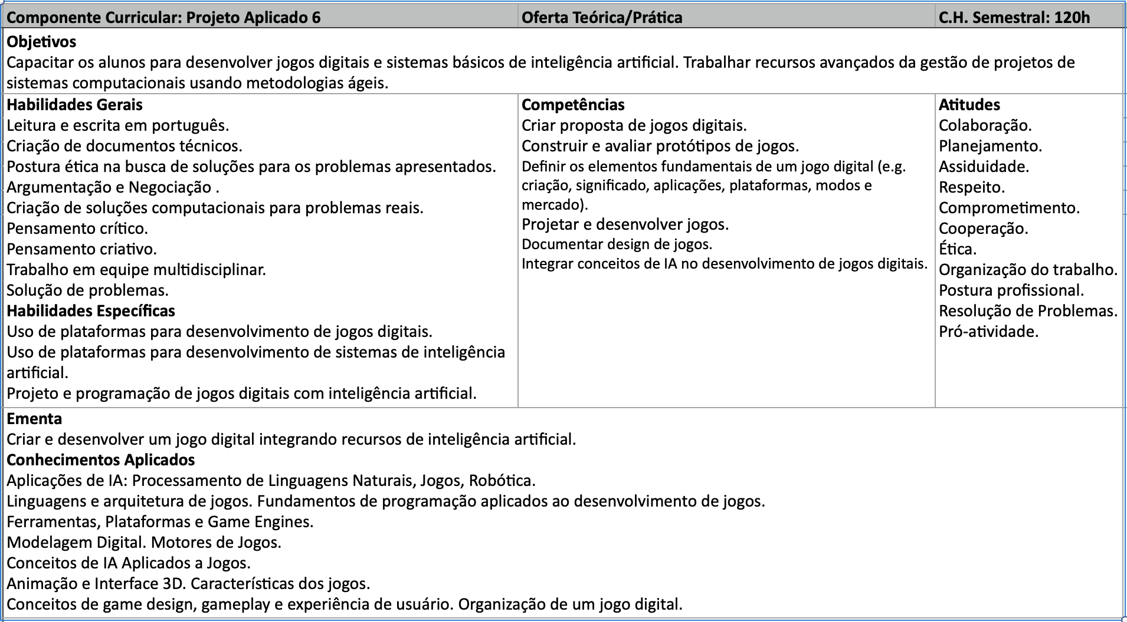

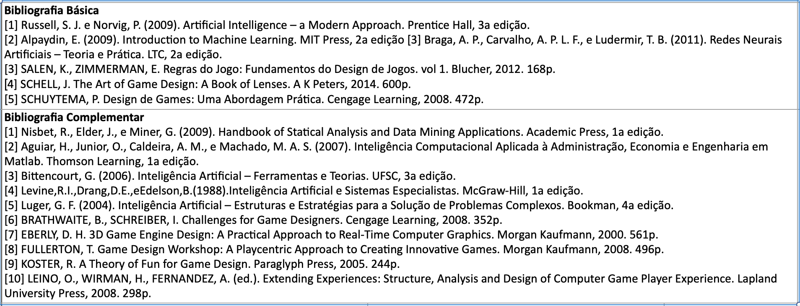

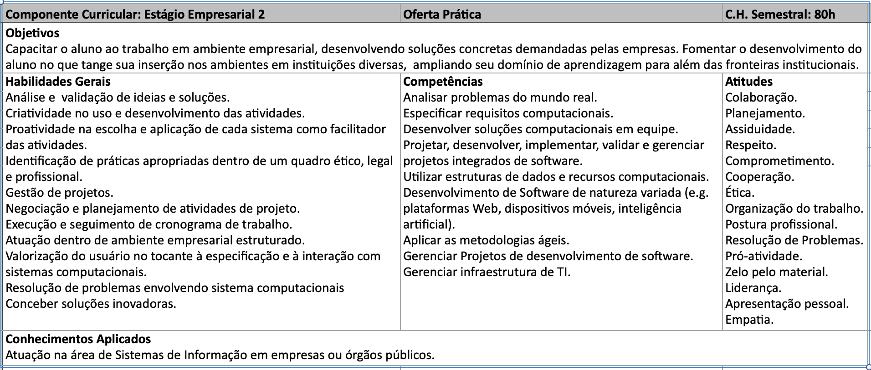

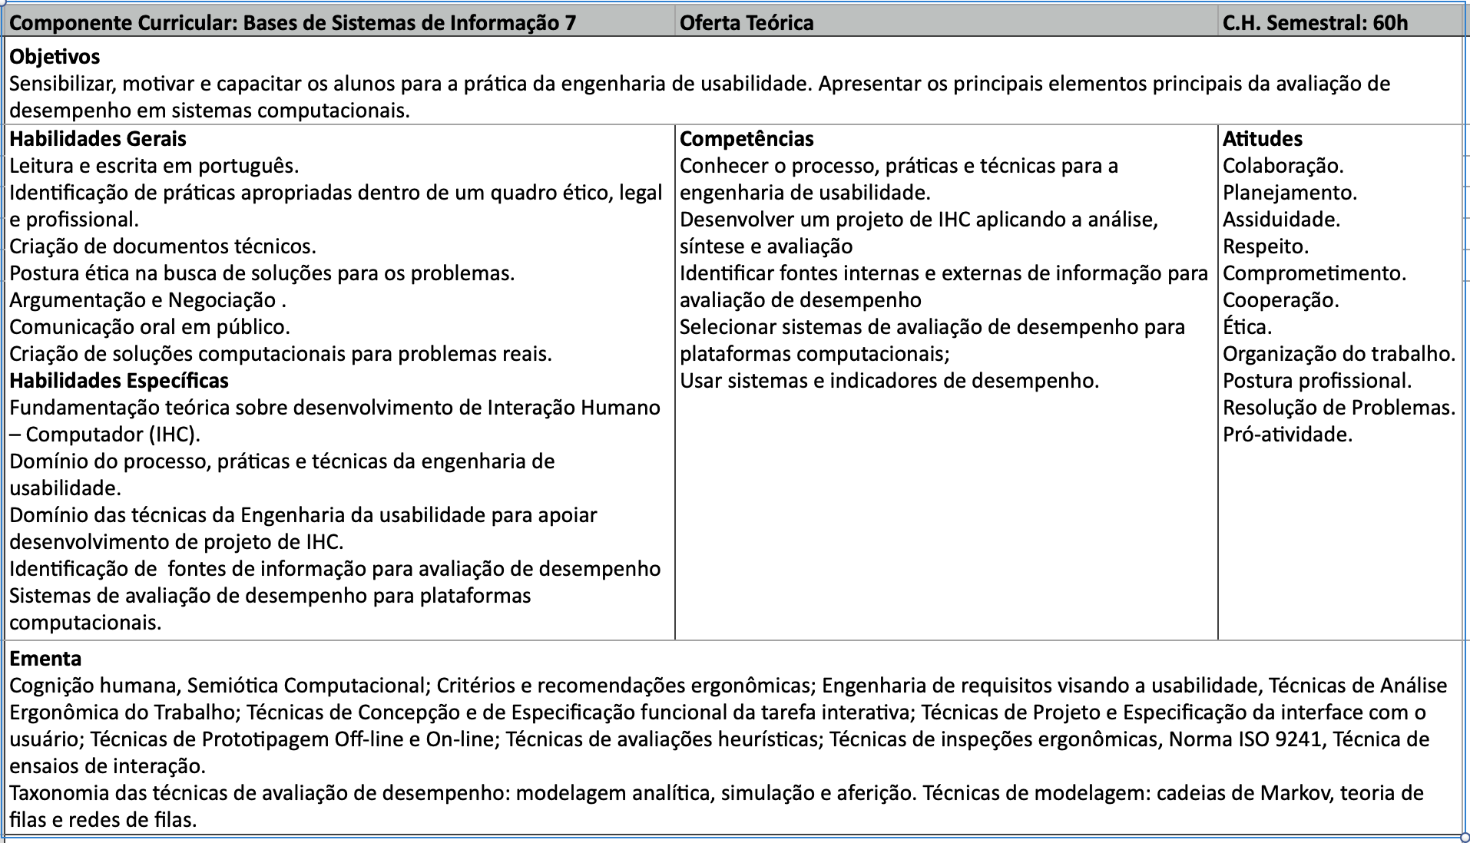

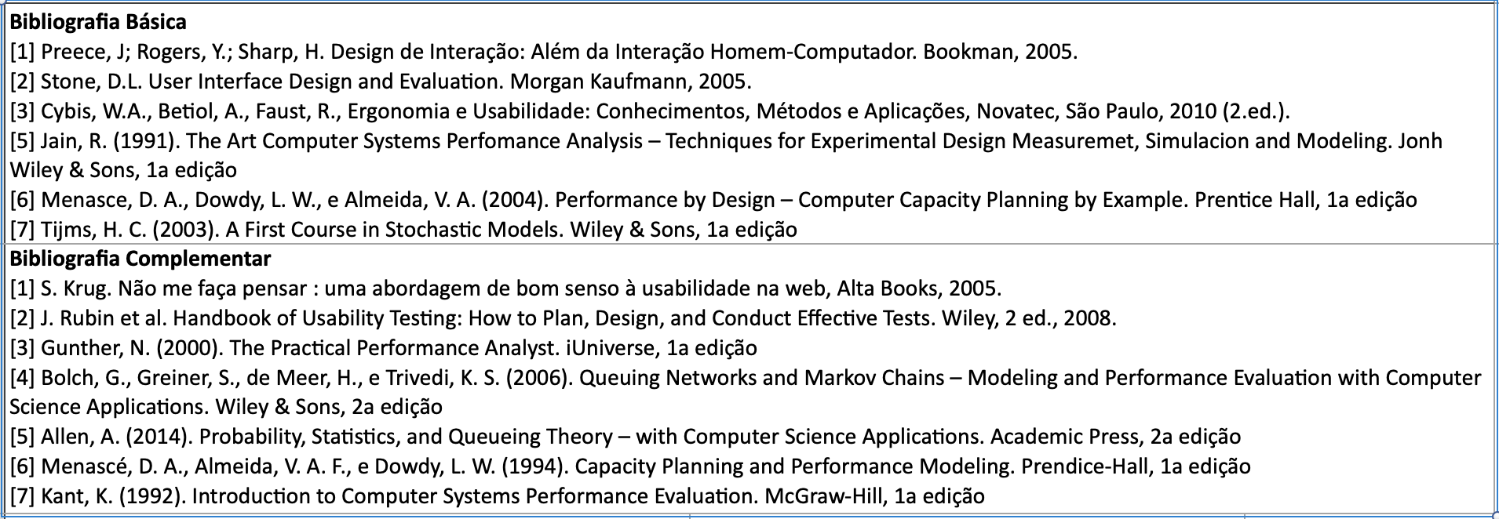

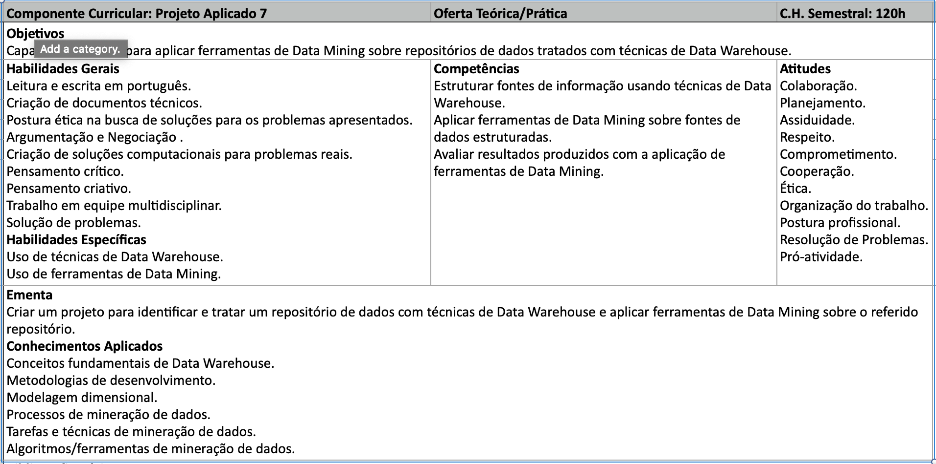

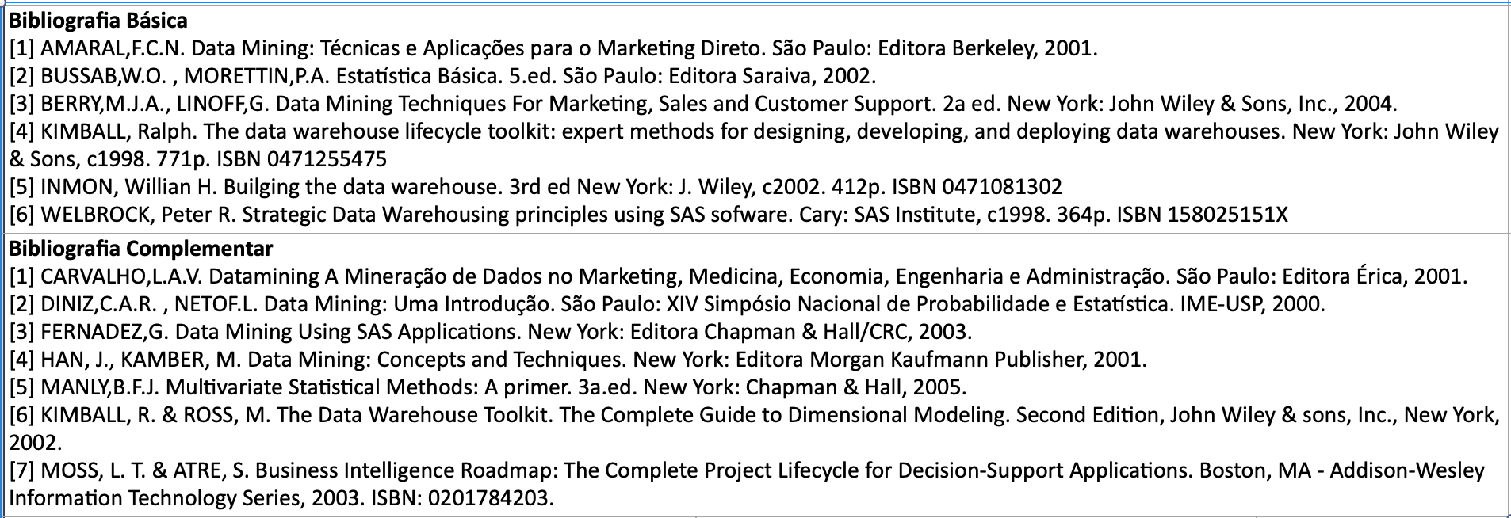

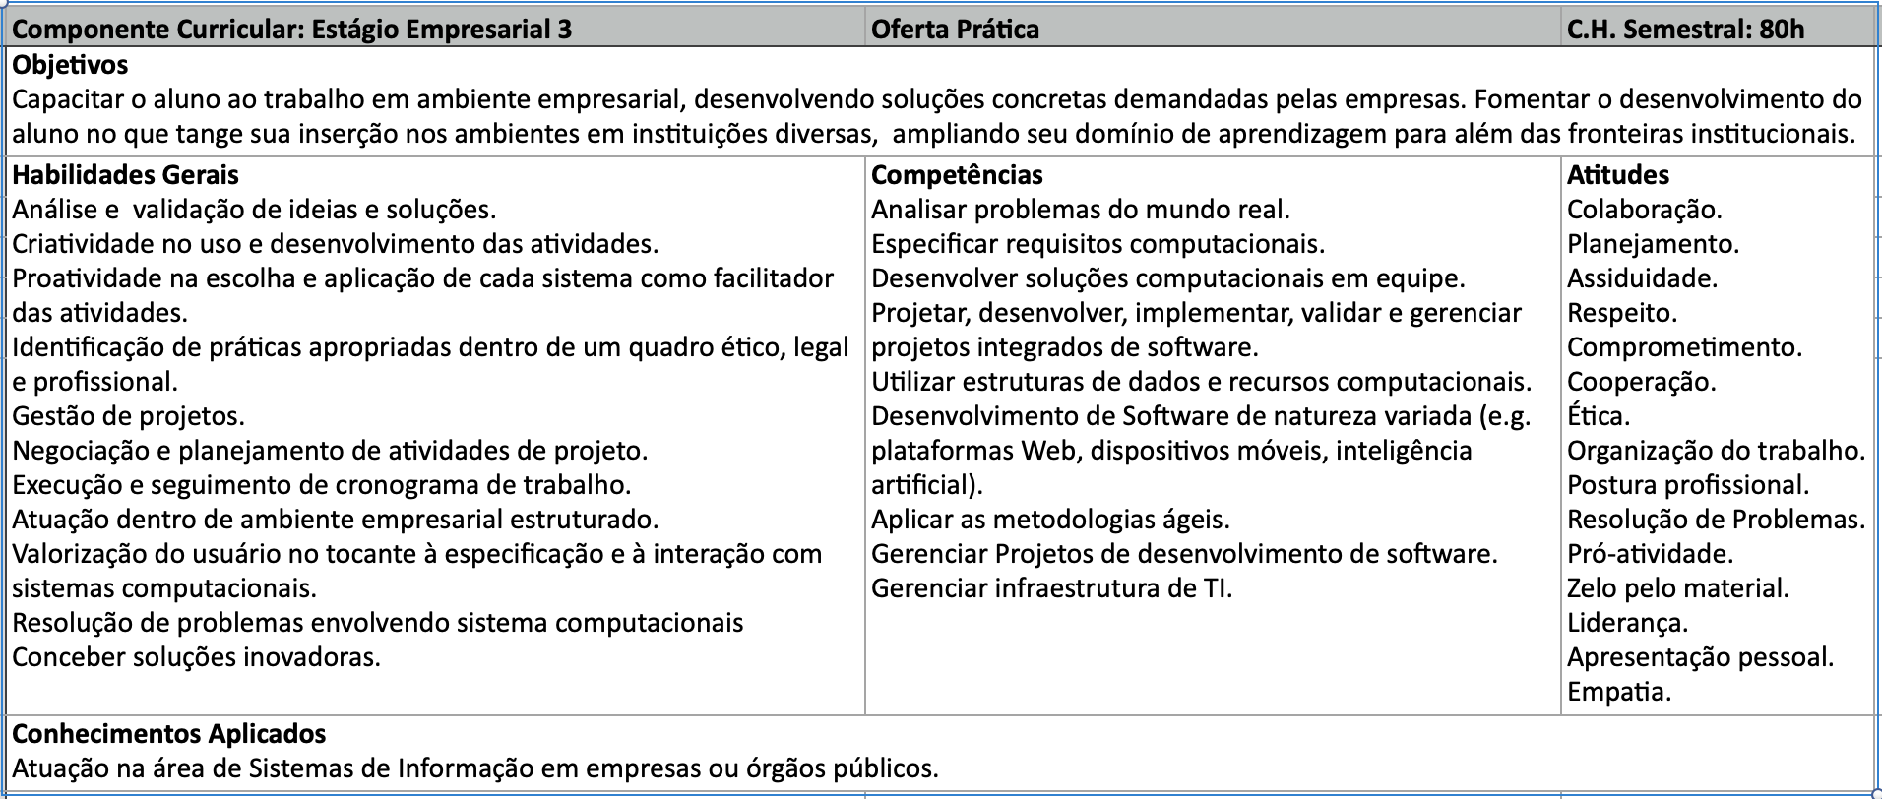

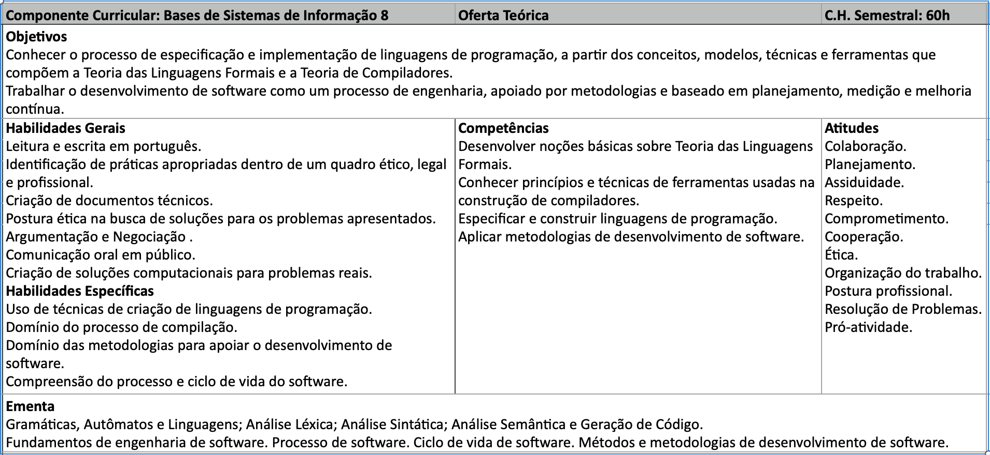

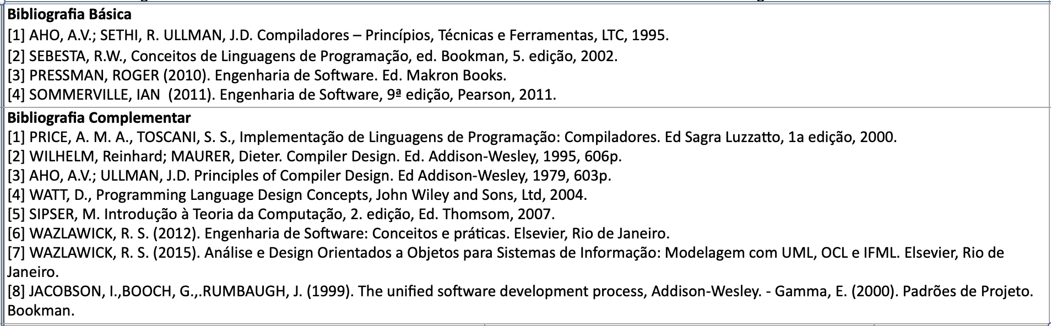

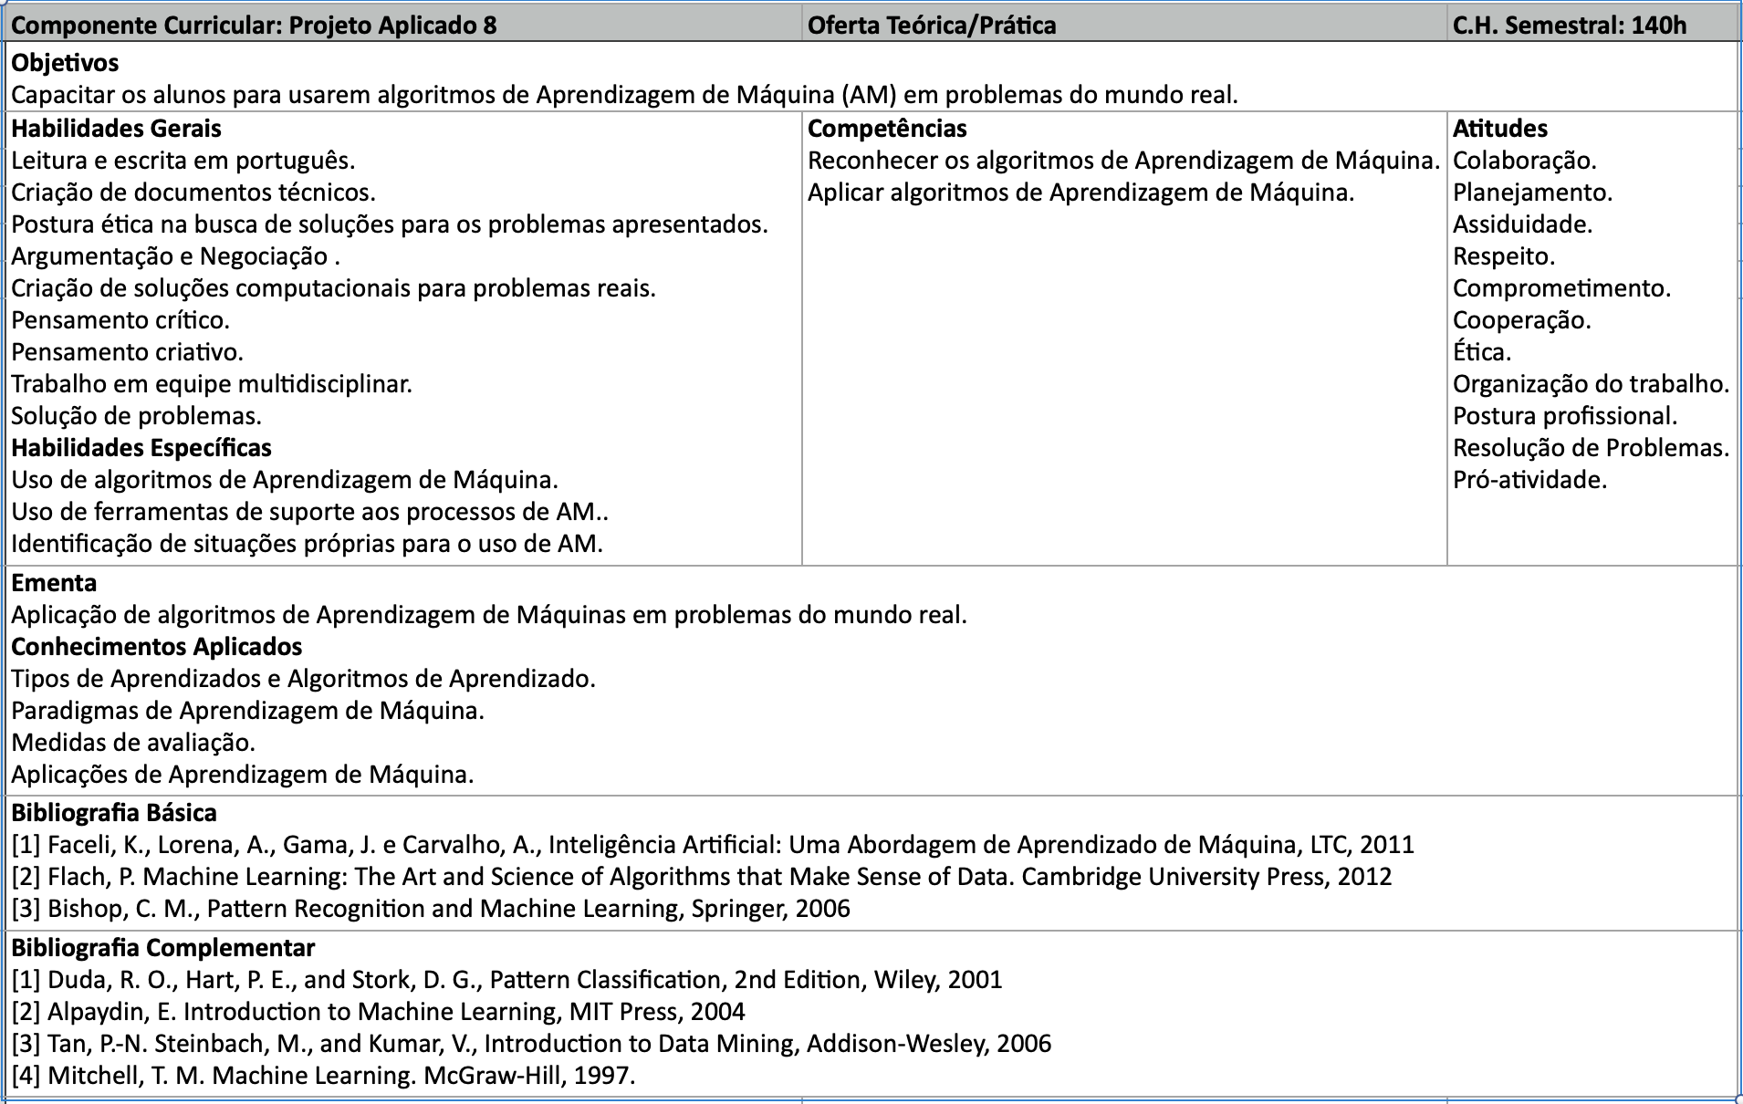

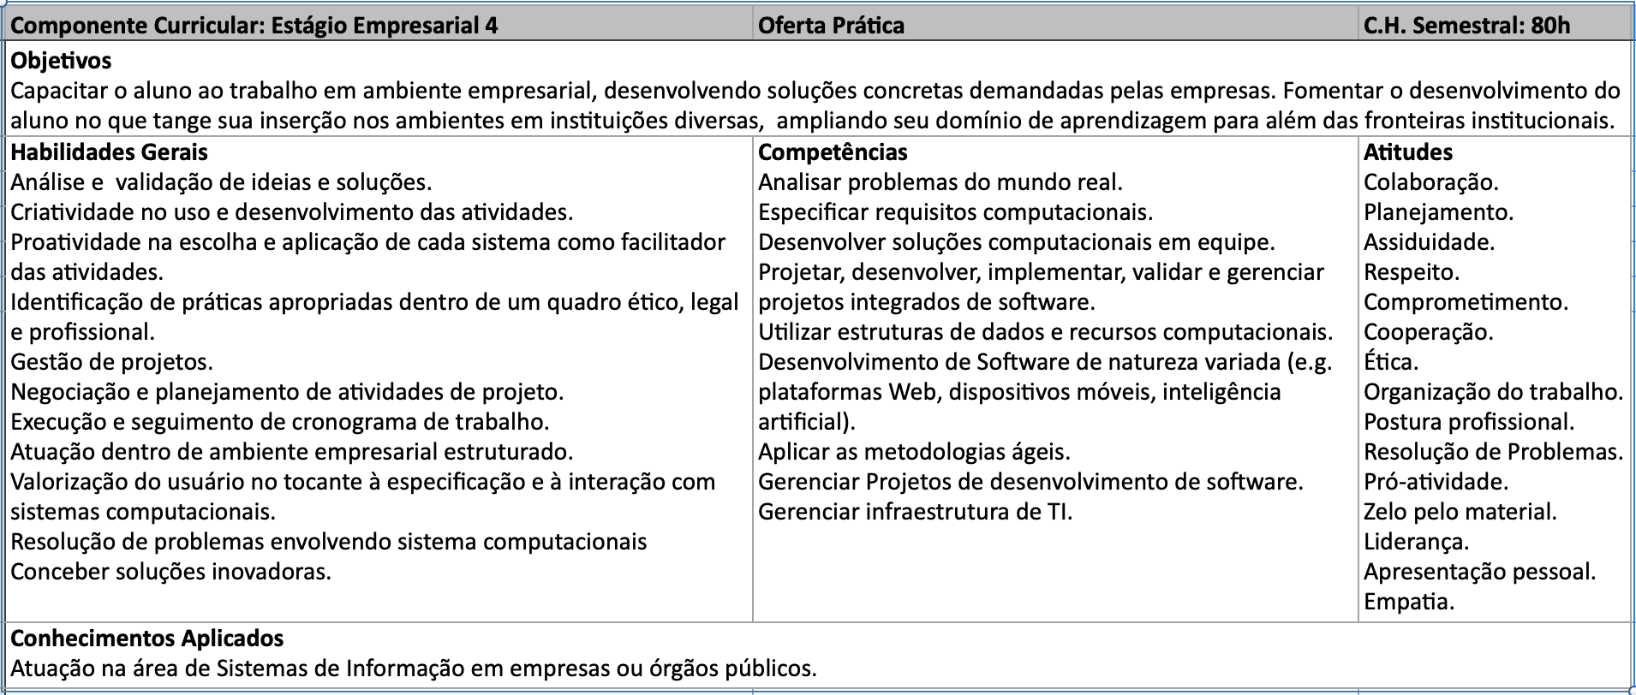

COMPONENTES CURRICULARES, EMENTÁRIO E BIBLIOGRAFIA DO CURSO DE BACHARELADO EM CIÊNCIAS DA COMPUTAÇÃO
Em linha com a matriz curricular proposta, os componentes curriculares estão estruturados em três elementos basilares, nomeadamente Habilidades, Competências e Atitudes. Para que sejam alcançados e desenvolvidos, os conteúdos programáticos de referência são apresentados.
A bibliografia do curso dará prioridade para as obras clássicas de cada conteúdo curricular e material diverso que pode ser obtido na Internet. O material didático complementar será selecionado e indicado pelos professores do curso a cada semestre.
